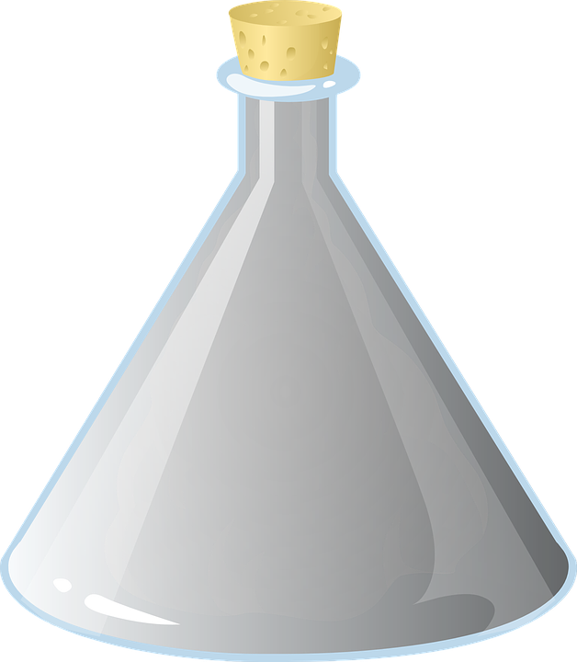

**NEBUĎ BUBLINA!**